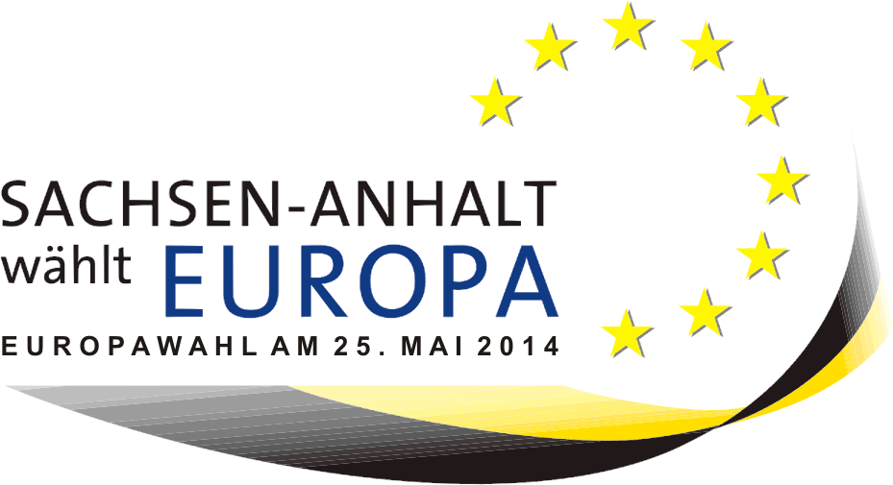
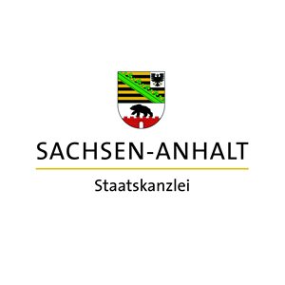
Hegelstraße 42
39104 Magdeburg
Tel.: 0391/ 567-6666
Fax : 0391/ 567-6667
presse@stk.sachsen-anhalt.de
www.sachsen-anhalt.de
Presse-
und Informationsamt
der Landesregierung
Der
Regierungssprecher

Nr. 202/2014
Magdeburg, den 5. Mai 2014

Sperrfrist: Montag, 5. Mai 2014, 15.30 Uhr!

„Stimmen aus Sachsen-Anhalt für Europa“
6. Europapreis für Bürgermedien verliehen

Im Rahmen des Medientreffpunkt Mitteldeutschland in Leipzig verlieh heute Europaminister Rainer Robra den „Europapreis für Bürgermedien in Sachsen-Anhalt 2014“. Dieser stand mit Bezug auf die bevorstehenden Europawahlen unter dem Motto „Stimmen aus Sachsen-Anhalt für Europa“. Robra lobte die Vielzahl origineller und qualitativ hochwertiger Einreichungen, in denen das Thema sehr kreativ umgesetzt wurde. Insgesamt waren 23 Beiträge, darunter 18 Fernseh- und 5 Hörfunkbeiträge von Nutzerinnen und Nutzern der Offenen Kanäle und Nichtkommerziellen Radiosendern in Sachsen-Anhalt eingegangen.

Der erste Platz ging an die Reportage „Roma - Europas arme Kinder“ von Guido Reuter (Offener Kanal Wernigerode). Der Beitrag über ein Hilfsprojekt zur Bekämpfung der Kinderarmut bei Roma in Rumänien überzeugte die Jury mit einer präzisen Arbeit, mit beeindruckenden emotionalen Vor-Ort-Bildern und sehr gut in Szene gesetzten Interviews mit Beteiligten des Hilfsprojekts. Der Film belegt überzeugend, wie auch in Sachsen-Anhalt den Worten („Stimmen“) für Europa konkrete Taten folgen.

Den zweiten Platz belegte Oleksandr Gorskyi vom Offenen Kanal Magdeburg mit seinem Film „Ein Teil von uns“, der die aktuelle Situation in der Ukraine aufgreift und seine persönliche Sicht dazu filmisch sehr gut darstellt.

Auf dem gemeinsamen dritten Platz landeten der Beitrag „Mein Europa ist…“ von Kathrin Hahn (Offener Kanal Magdeburg) zur Frage nach der eigenen europäischen Identität und der Fernsehspot „Nutze deine Stimme“ von Frederic Klamt (Offener Kanal Wettin), der witzig und originell den Zuschauer aufruft von seinem Wahlrecht Gebrauch zu machen.

Der Direktor der Medienanstalt Sachsen-Anhalt, Martin Heine, betonte die hohe Qualität der eingereichten Beiträge: „Die engagierte Arbeit der lokalen Akteure in Offenen Kanälen und Nichtkommerziellen Lokalradios wird hier deutlich sichtbar.“

Hintergrund:
Ausgelobt wurde der Europapreis für Bürgermedien bereits zum sechsten Mal von der Medienanstalt Sachsen-Anhalt (MSA) und der Staatskanzlei des Landes Sachsen-Anhalt. Die Preisverleihung fand im Rahmen des Medientreffs Mitteldeutschland in Leipzig statt. Teilnahmeberechtigt waren alle Nutzerinnen und Nutzer von Offenen Kanälen und Nichtkommerziellen Lokalradios in Sachsen-Anhalt sowie die Auszubildenden und Absolventen eines Freiwilligen Jahres (FSJ) in den Sendern.

